PARTI DELLA CITTÀ E AVVERBI DI LUOGO (RIPASSO)
ITA, 9. r. - POUK NA DALJAVO, 5. in 6. UČNA URA

Vračamo k snovi, ki smo jo na zadnje obravnavale v šoli. Preizkusite se v znanju do sedaj obravnavane snovi v tej učni enoti. Napišite mi, kako vam je šlo, če rabite še dodatne utrjevalne vaje, jih bom pripravila za naslednji teden, če jih ne rabite, pa bomo nadaljevale s snovjo.

NAVODILA ZA IZPOLNJEVANJE UČNEGA LISTA
1. V zvezek napiši podnaslov učnega lista.
2. Natisni gradivo. Če nimaš tiskalnika, oštevilči nalogo in jo rešuj v zvezek.
3. Če si gradivo natisnila, ga rešenega prilepi v zvezek.
5. Če imate kakršnokoli vprašanje, pripombo, misel ali dober vic, ki bi ju radi delili z mano, sem vam na razpolago na mojem e-mail naslovu argenti.mojca@gmail.com.

1. Scrivi la parola sotto il disegno. Trova le parole, che non abbiamo studiato nel dizionario digitale. (Pod sliko napiši besedo. Besede, ki jih nismo omenjali, poišči v spletnem slovarju.)
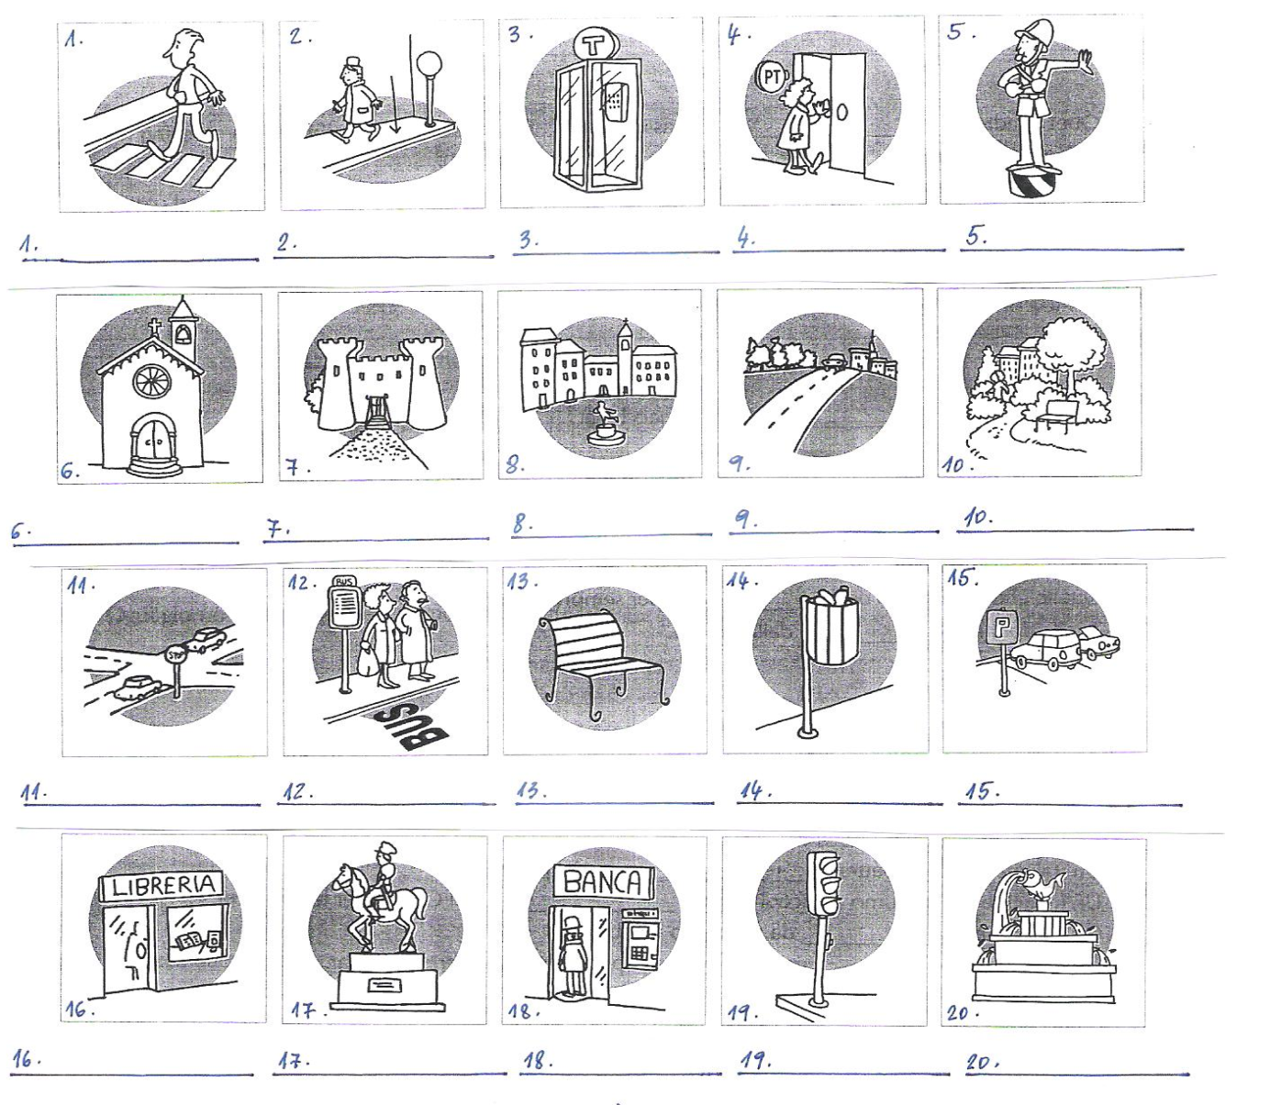
OPOMBA: Sličica št.5 predstavlja krožišče; št.3 je LA CABINA TELEFONICA (tel.govorilnica)
2. Riempi le frasi con la parola giusta. Le parole sono elencate nel riquadro. (Dopolni povedi z ustrezno besedo. Besede so naštete v okvirju.)

semaforo supermercato banca parco parcheggio cabina telefonica edicola
strisce pedonali cestino fermata dell’autobus libreria chiesa stazione dei treni

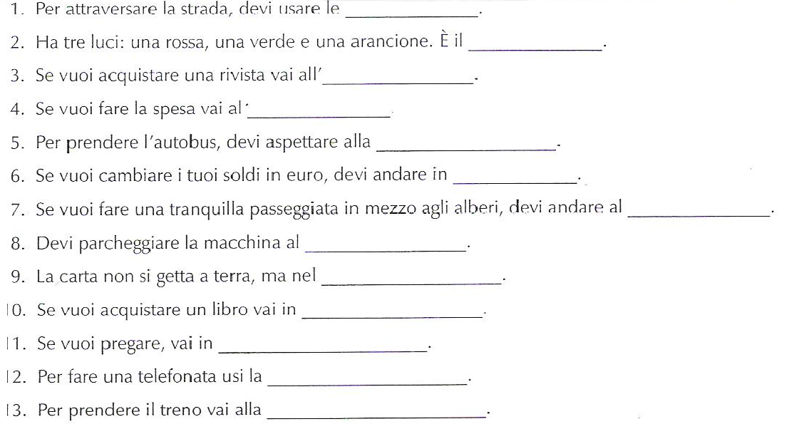

3. a) Dov'è il coniglio? Scrivi l’avverbio di luogo appropriato. (Kje je zajec? Pod sliko zapiši ustrezen krajevni prislov.)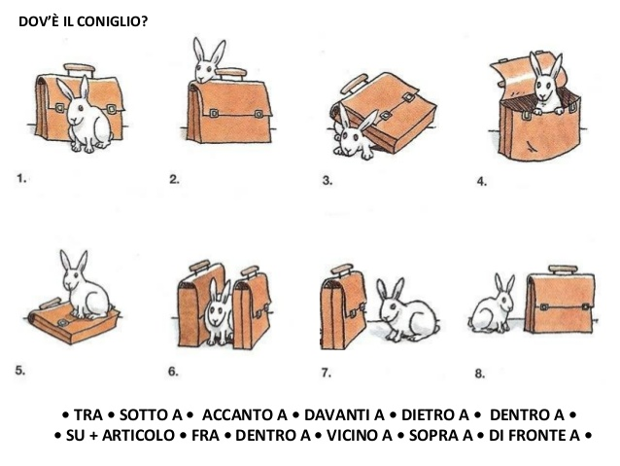
b) Fai l'esercizio interattivo. (Reši interaktivno vajo.) https://www.italianoinonda.net/e034.shtml

4. Fai gli esercizi 5 e 6 nel libro degli esercizi a pagina 56 e 57.
(Reši naloge v DZ, str.56-57, nal. 5. in 6.)

